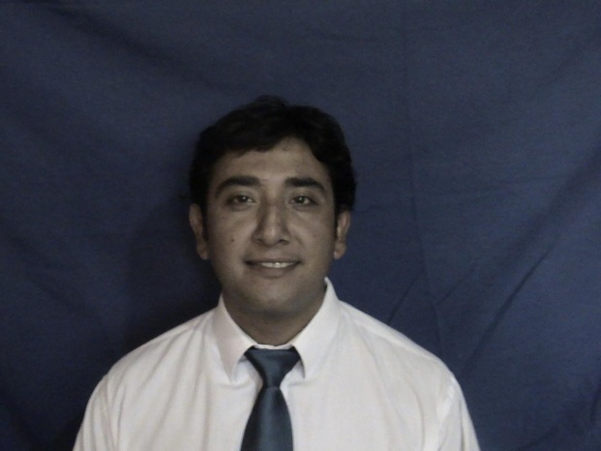

Alejandro Iván Alfaro Bobadilla

Caucahue 6039
Estación Central-Santiago

CHILE.

22-741 55 03 / +569 6 592 7062
 aleivanalfaro@gmail.com 

- PERFIL PROFESIONAL

Como profesional con vocación de servicio social, veo como fortalezas necesarias para los nuevos desafíos pedagógicos, el balance justo entre entrega de conocimientos cognitivos y las adaptaciones pertinentes hacia un aprender-haciendo, planificando y estructurando el trabajo en aula, aprovechando al máximo los elementos gráficos, musicales, audiovisuales y tecnológicos, los cuales domino con probada experiencia, herramientas que considero fundamentales en las distintas etapas del desarrollo de los niños y niñas en los distintos subsectores, sumado a mi función como mediador del aprendizaje y promotor de los valores humanistas sobre la base de la inteligencia emocional.

- ANTECEDENTES PERSONALES

R.U.T. : 13.056.995-1

Estado Civil : Soltero
Nacionalidad : Chileno
Fecha de Nacimiento : Agosto 18 de 1976

- ANTECEDENTES ACADEMICOS

Enseñanza Básica : Completa
Colegio José Antonio Lecaros

Enseñanza Media : Completa
Escuela Nacional de Artes Gráficas

Título : Técnico en Impresión Offset

P.A.A. : Rendida

Educación Superior

- – 2007 : Universidad Tecnológica Metropolitana

Profesor de Educación General Básica
Mención Tecnología y Medio Ambiente.

- OTROS ESTUDIOS

- Dirección de Coros Infantiles
- Práctica Coral
- Lecto – escritura musical
- Técnica Vocal

Teatro Municipal de Santiago

- Gestión Artística y Cultural
- Gestión Microempresarial

- APTITUDES PROFESIONALES

- Plataforma digitales Aplicaciones Computacionales.-

- Desarrollo de Talleres literarios, canto, artísticos, instrumentales, tales como: guitarra, flauta traversa, zampoña, piano básico, charango, tiple colombiano, cuatro venezolano, percusiones, quena, formación grupos instrumentales, conjunto de flautas, coros infantiles, talleres Medioambientales y Tecnología.

- ANTECEDENTES LABORALES

2007- 2009 : Liceo N° 70 “ Dr. Amador Neghme
Rodríguez”
- Profesor de Artes Musicales
- Taller Artístico
- Profesor de tecnología.

2010 - 2011 : Liceo Olof Palme La Cisterna.
- Profesor de Tecnología, Artes Musicales, Lenguaje y Comunicación.

2012 - 2017 : Liceo Alto Jahuel, Buin.

Profesor de Artes Musicales, lenguaje y
Comunicación.

2018 - 2019 : Profesor Particular .

Nivelación Estudios Básicos
Proyecto Personal Lecto Escrituras en
Adultos.

- DISPONIBILIDAD

Inmediata

